jQuery 2.0.3 源码分析Sizzle引擎 - 超级匹配
声明：本文为原创文章，如需转载，请注明来源并保留原文链接Aaron，谢谢！
通过Expr.find[ type ]我们找出选择器最右边的最终seed种子合集
通过Sizzle.compile函数编译器，我们把tokenize词法元素编译成闭包函数
超级匹配superMatcher，用佳的方式从seed种子集合筛选出需要的数据
也就是通过seed与compile的匹配，得出最终的结果了

superMatcher 函数
这个方法并不是一个直接定义的方法，通过matcherFromGroupMatchers( elementMatchers, setMatchers )方法return出来的一个curry化的函数，但是最后执行起重要作用的是它。
注意是compile()().
compile( selector, match )(
seed,
context,
!documentIsHTML,
results,
rsibling.test( selector ) && testContext( context.parentNode ) || context
);
superMatcher方法会根据参数seed 、expandContext和context确定一个起始的查询范围
elems = seed || byElement && Expr.find["TAG"]( "*", outermost ),
有可能是直接从seed中查询过滤，也有可能在context或者context的父节点范围内。如果不是从seed开始，那只能把整个DOM树节点取出来过滤了，把整个DOM树节点取出来过滤了，它会先执行Expr.find["TAG"]( "*", outermost )这句代码等到一个elems集合（数组合集）
context.getElementsByTagName( tag );
可以看出对于优化选择器，最右边应该写一个作用域的搜索范围context比较好

开始遍历这个seed种子合集了
while ( (matcher = elementMatchers[j++]) ) {
if ( matcher( elem, context, xml ) ) {
results.push( elem );
break;
}
}
elementMatchers：就是通过分解词法器生成的闭包函数了，也就是“终极匹配器”
为什么是while?
前面就提到了，tokenize选择器是可以用过 “,”逗号分组 group,所以就就会有个合集的概念了
matcher就得到了每一个终极匹配器
通过代码很能看出来matcher方法运行的结果都是bool值
对里面的元素逐个使用预先生成的matcher方法做匹配，如果结果为true的则直接将元素堆入返回结果集里面。

matcher
matcher 就是 elementMatcher函数的包装
整个匹配的核心就在这个里面了
function( elem, context, xml ) {
var i = matchers.length;
while ( i-- ) {
if ( !matchers[i]( elem, context, xml ) ) {
return false;
}
}
return true;
} :
我们先来回顾下这个matchers的组合原理
这个地方是最绕的,也是最晕的,所以还是要深入的理解才行哦
先上个简单的流程图：
画的不好 哈哈
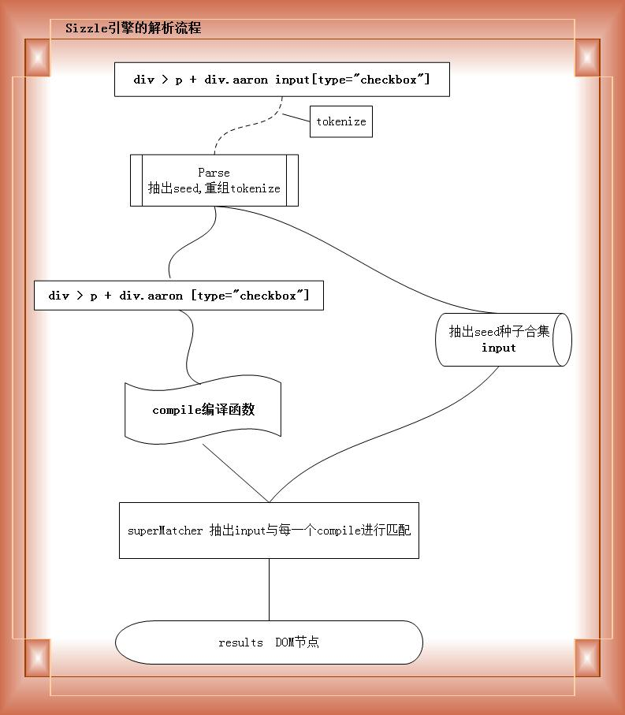

执行分解：
第一步:
div > p + div.aaron input[type="checkbox"]
从右边剥离出原生API能使用的接口属性
context.getElementsByTagName( input )
所以找到了input ，因为只可以用 tag是查询，但是此时结果是个合集，引入seed的概念，称之为种子合集

第二步：
div > p + div.aaron [type="checkbox"]'
重组选择器，踢掉input，得到新的tokens词法元素哈希表

第三步：
通过matcherFromTokens函数，然后根据 关系选择器 【'>',"空","~","+"】拆分分组,因为DOM中的节点都是存在关系的，所以引入
Expr.relative -> first:true 两个关系的“紧密”程度, 用于组合最佳的筛选
一次按照如下顺序解析并且编译闭包函数
编译规则：div > p + div.aaron [type="checkbox"]'
编译成4组闭包函数，然后在前后在合并组合成一组
div >

p +

div.aaron

input[type="checkbox"]

先看构造一组编译函数
A： 抽出div元素， 对应的是TAG类型
B： 通过Expr.filter找到对应匹配的处理器，返回一个闭包处理器
如：TAG方法
"TAG": function( nodeNameSelector ) {
var nodeName = nodeNameSelector.replace( runescape, funescape ).toLowerCase();
return nodeNameSelector === "*" ?
function() { return true; } :
function( elem ) {
return elem.nodeName && elem.nodeName.toLowerCase() === nodeName;
};
},
C：将返回的curry方法放入到matchers匹配器组中，继续分解
D：抽出子元素选择器 '>' ，对应的类型 type: ">"
E：通过Expr.relative找到elementMatcher方法分组合并多个词素的的编译函数
function( elem, context, xml ) {
var i = matchers.length;
while ( i-- ) {
if ( !matchers[i]( elem, context, xml ) ) {
return false;
}
}
所以这里其实就是执行了各自Expr.filter匹配中的的判断方法了,看到这里matcher方法原来运行的结果都是bool值，
所以这里只返回了一个组合闭包，通过这个筛选闭包，各自处理自己内部的元素
F：返回的这个匹配器还是不够的，因为没有规范搜索范围的优先级，所以这时候还要引入addCombinator方法
G：根据Expr.relative -> first:true 两个关系的“紧密”程度
如果是是亲密关系addCombinator返回
function( elem, context, xml ) {
while ( (elem = elem[ dir ]) ) {
if ( elem.nodeType === 1 || checkNonElements ) {
return matcher( elem, context, xml );
}
}
}
所以可见如果是紧密关系的位置词素,找到第一个亲密的节点，立马就用终极匹配器判断这个节点是否符合前面的规则

这是第一组终极匹配器的生成流程了
可见过程极其复杂，被包装了三层
依次
addCombinator
elementMatcher
Expr.relative

三个方法嵌套处理出来的结构
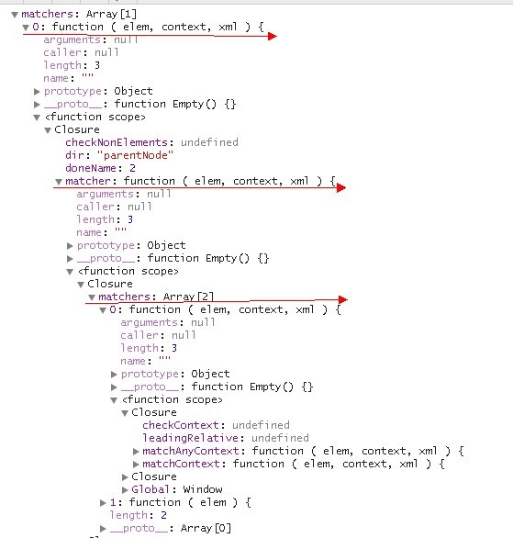
然后继续分解下一组，遇到关系选择器又继续依照以上的过程分解
但是有一个不同的地方，下一个分组会把上一个分组给一并合并了
所以整个关系就是一个依赖嵌套很深的结构
最终暴露出来的终极匹配器其实只有一个闭包，但是有内嵌很深的分组闭包了
依照从左边往右依次生成闭包，然后把上一组闭包又push到下一组闭包
就跟栈是一种后进先出的数据结构一样处理了
所以在最外层也就是
type=["checkbox"]

我们回到superMatcher方法的处理了
在遍历seed种子合集，依次匹配matchers闭包函数，传入每一个seed的元素与之匹配（这里就是input），在对应的编译处理器中通过对input的处理，找到最优匹配结果
function( elem, context, xml ) {
var i = matchers.length;
while ( i-- ) {
if ( !matchers[i]( elem, context, xml ) ) {
return false;
}
}
return true;
} :
这里注意了，是i--，从后往前找
所以第一次开始匹配的就是
check: "checkbox"
name: "type"
operator: "="
那么就找到对应的Attr处理方法
//属性元匹配器工厂
//name ：属性名
//operator ：操作符
//check ： 要检查的值
//例如选择器 [type="checkbox"]中，name="type" operator="=" check="checkbox"
Expr.filter["ATTR"] = function( name, operator, check ) {

//返回一个元匹配器
return function( elem ) {
//先取出节点对应的属性值
var result = Sizzle.attr( elem, name );

//看看属性值有木有！
if ( result == null ) {
//如果操作符是不等号，返回真，因为当前属性为空 是不等于任何值的
return operator === "!=";
}
//如果没有操作符，那就直接通过规则了
if ( !operator ) {
return true;
}

//转成字符串
result += "";

return
//如果是等号，判断目标值跟当前属性值相等是否为真
operator === "=" ? result === check :

//如果是不等号，判断目标值跟当前属性值不相等是否为真
operator === "!=" ? result !== check :

//如果是起始相等，判断目标值是否在当前属性值的头部
operator === "^=" ? check && result.indexOf( check ) === 0 :

//这样解释： lang*=en 匹配这样 <html lang="xxxxenxxx">的节点
operator === "*=" ? check && result.indexOf( check ) > -1 :

//如果是末尾相等，判断目标值是否在当前属性值的末尾
operator === "$=" ? check && result.slice( -check.length ) === check :

//这样解释： lang~=en 匹配这样 <html lang="zh_CN en">的节点
operator === "~=" ? ( " " + result + " " ).indexOf( check ) > -1 :

//这样解释： lang=|en 匹配这样 <html lang="en-US">的节点
operator === "|=" ? result === check || result.slice( 0, check.length + 1 ) === check + "-" :
//其他情况的操作符号表示不匹配
false;
};
},

Sizzle.attr( elem, name )
传入elem元素就是seed中的input元素，找到是否有'type'类型的属性，
比如
<input type="text">"
所以第一次匹配input就出错了，返回的type是text，而不是我们需要的'checkbox'
这里返回的结果就是false，所以整个之后的处理就直接return了

继续拿出第二个input
继续上一个流程，这时候发现检测到的属性
var result = Sizzle.attr( elem, name );
result: "checkbox"
此时满足第一条匹配，然后继续 i = 0
!matchers[i]( elem, context, xml )
找到第0个编译函数
addCombinator
while ( (elem = elem[ dir ]) ) {
if ( elem.nodeType === 1 || checkNonElements ) {
outerCache = elem[ expando ] || (elem[ expando ] = {});
if ( (cache = outerCache[ dir ]) && cache[0] === dirkey ) {
if ( (data = cache[1]) === true || data === cachedruns ) {
return data === true;
}
} else {
cache = outerCache[ dir ] = [ dirkey ];
cache[1] = matcher( elem, context, xml ) || cachedruns;
if ( cache[1] === true ) {
return true;
}
}
}
}
如果是不紧密的位置关系
那么一直匹配到true为止
如祖宗关系的话，就一直找父亲节点直到有一个祖先节点符合规则为止
直接递归调用
matcher( elem, context, xml )
其实就是下一组闭包队列了，传入的上下文是 div.aaron，也就是<input type="checkbox"的父节点
function (elem, context, xml) {
var i = matchers.length;
//从右到左开始匹配
while (i--) {
//如果有一个没匹配中，那就说明该节点elem不符合规则
if (!matchers[i](elem, context, xml)) {
return false;
}
}
return true;
}
依照上面的规则，这样递归下去了，一层一层的匹配

